Tobakspreventiva mottagningen

En uppföljning av behandlingsmetod för tobaksavvänjning

Bakgrund
Tobaksbruket är ett globalt hälsoproblem att likna vid en epidemi. Med vetskap om att över fem miljoner människor i världen dör till följd av rökning i nutid och att över åtta miljoner människor beräknas dö av rökning 2030 finns krav på en global åtgärdsplan. Enligt Världshälsoorganisationen (WHO) dör 200 000 människor i världen på grund av passiv rökning på arbetet och 700 000 miljoner barn, ungefär hälften av alla barn i världen, är regelbundet utsatta för tobaksrök särskilt i hemmet.
I Sverige röker över 900 000 människor dagligen och 820 000 människor snusar dagligen, det blir totalt fler än 1,6 miljoner människor som brukar tobak dagligen. Om de 840 000 rökare och 300 000 snusare som använder tobak då och då räknas in är det sammanlagt 2,4 miljoner vuxna i landet som använder tobak och flertalet människor utvecklar tobaksrelaterade sjukdomar. Rökning är den enskilt största förebyggbara riskfaktorn för sjukdom och för tidig död i västvärlden och när det gäller snusning har det under senaste åren genom forskning visat på relativt god kunskap om snusets skadeverkningar, behovet av ytterligare forskning är dock stort. Kunskapen om nikotinberoendet är klarlagd och nikotin är en drog som ger ett mycket starkt fysiologiskt och psykologiskt beroende som i styrka och återfallsrisk anses ligga i klass med kokain och heroin.
”Kunskapen om tobakens skadeverkningar är väl kända och likaså att rökning utgör den främsta förebyggbara orsaken till ohälsa och förtidig död i västvärlden. Mycket talar för att en kombination av strategier i form av lagar och rekommendationer och hälsoupplysning är det mest kunskapsbaserade sättet att långsiktigt påverka livsstilen i hälsosam riktning. En fråga väl värd att betänka är om det är etiskt försvarbart att påtvinga människor information om hälsorisker men man kan även vända på frågan, är det etiskt försvarbart att låta bli att informera om hälsorisker och inte använda bra metoder för att påverka människors levnadsvanor?” (Pellmer, K & Wramner, B 2007)

Kvinnor är idag dagligrökare i större utsträckning än män, medan ökningen av snusandet bland män är markant. Befolkningens tobaksvanor är av stor betydelse för folkhälsan och valet av livsstil är kopplat till sociala och kulturella sammanhang. Varje år rekryteras omkring 16 000 nya rökare bland tonåringar och omkring 6 600 svenskar dör i förtid av sin rökning, främst i hjärt-kärlsjukdom, cancer och lungsjukdomar. Minst 200 människor dör till följd av passiv rökning.
Befolkningens tobaksvanor
Andelen dagligrökare i Sverige är i ett internationellt perspektiv lågt, 13 procent av kvinnorna och 11 procent av männen röker, men det totala tobaksbruket är högt på grund av de svenska snusvanorna. 19 procent av männen och 4 procent av kvinnorna snusar varje dag. Under 2000-talet har andelen vuxna tobaksbrukare minskat varje år, men det är samtidigt oroande att minskningen bland ungdomar under samma period stagnerat. Bland pojkar har bruket till och med ökat (Statens folkhälsoinstitut, 2009; Hvitfeldt & Gripe, 2009).

Folkhälsoenheten i Gotlands kommun rapporterar för 2009 att andelen dagligrökare i åldern 16 – 84 år bland män är 13 % (riket 12 %) och bland kvinnor 18 % (riket 15 %). Andelen dagligsnusare är bland män 28 % (riket 19 %), signifikant och kvinnor 5 % (riket 4 %), ej signifikant.

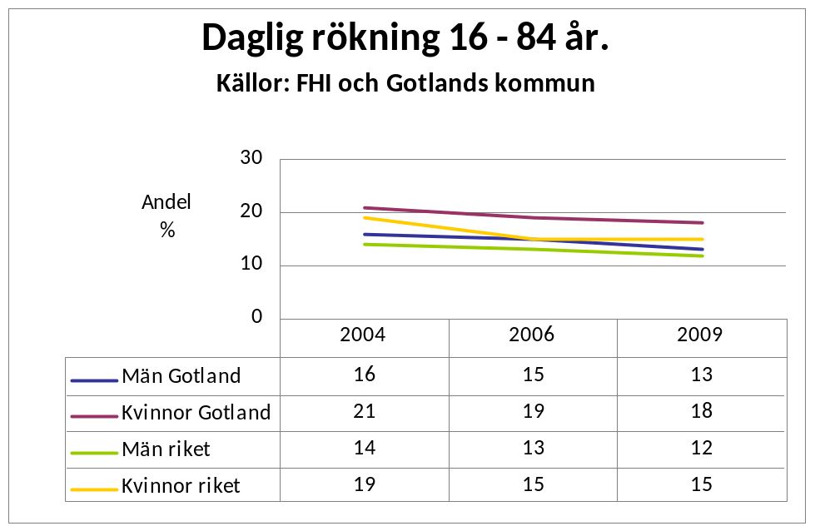

De nationella folkhälsomålen (Regeringens proposition 2002/03:35) som beslutades om år 2003 blev ett riktmärke att sträva mot inom det förebyggande arbetet. De elva målområdena för folkhälsan kom att förstärka tron hos folkhälsoarbetaren på att inriktningen skulle medföra skapande av metoder med god kvalité som kunde resultera i en förändring av livsstil på flera plan hos medborgaren. Det talades om förutsättningar för en jämlik och jämställd hälsa.
Målområde 6: En mer hälsofrämjande hälso– och sjukvård
Sjukvården har en viktig nyckelroll i folkhälsoarbetet genom sin specifika kompetens, breda kunskap och möjlighet till möten med befolkningen. Vården behöver bli inriktad på att arbeta med en helhetssyn i mötet med patienten och arbeta mer hälsofrämjande och förebyggande.
Målområde 11: Minskat bruk av tobak och alkohol, ett samhälle fritt från narkotika och dopning samt minskade skadeverkningar av överdrivet spelande.

En beskrivning av delmålen för minskat tobaksbruk till år 2014 som Folkhälsopropositionen (prop.2002/03:35) redovisar:
- En tobaksfri livsstart från 2014
- En halvering till år 2014 av antalet ungdomar under 18 år som börjar röka eller snusa
- En halvering till år 2014 av andelen rökare bland de grupper som röker mest
- Ingen ska ofrivilligt utsättas för rök i sin omgivning
En förnyad folkhälsopolitik (Regeringens proposition 2007/08:110) är en relativt nyligen beslutad proposition av regeringen som förstärker och förtydligar delmålen inom tobakspolitiken. Statens folkhälsoinstitut FHI får i uppdrag att ansvara för en nationell satsning för stöd till lokalt arbete och att samordna det nationella tobaksförebyggande arbetet. Regeringen har för avsikt att genomföra en nationell rökavvänjningssatsning.
(Källa: Regeringens proposition 2007/08:110)

Hälso- och sjukvårdens roll
I Sverige har vi stödjande lagar för hur vi på bästa sätt ska arbeta inom hälso- och sjukvården, med en speciell paragraf som rör det förebyggande arbetet. Enligt Hälso- och sjukvårdslag (1982:763):1 § Med hälso- och sjukvård avses i denna lag åtgärder för att medicinskt förebygga, utreda och behandla sjukdomar och skador.2 § Målet för hälso- och sjukvården är en god hälsa och en vård på lika villkor för hela befolkningen. 2 c § Hälso- och sjukvården skall arbeta för att förebygga ohälsa. Den som vänder sig till hälso- och sjukvården skall när det är lämpligt ges upplysningar om metoder för att förebygga sjukdom eller skada. Lag (1998:1660) Sjuksköterskan har en unik roll inom området hälsoutveckling och hälsovård enligt WHO - Münchendeklarationen 2000, en deklaration som betonar hälsorollen. WHO:s europiska hälsoministrar antog denna deklaration i München år 2000 för att lyfta fram sjuksköterskor och barnmorskors roll i hälso- och sjukvården och i folkhälsoarbetet. För att nå målet med att uppnå en god hälsa i befolkningen krävs det förebyggande insatser inom hälso- och sjukvården och sjuksköterskan har en nyckelposition i detta arbete. Att minska tobaksbruket kräver alltifrån att läkarna tar upp frågan om tobaksvanor och vikten av tobaksstopp till att de hänvisar eller remitterar patienten till en sjuksköterska som är utbildad tobaksavvänjare. Detta arbetssätt är evidensbaserat enligt Metoder för rökavvänjning, (SBU rapport nr.138, 1998) För att patienten/klienten sedan ska kunna få stöd i tobaksavvänjning krävs att det finns utbildade tobaksavvänjare i slutenvården och primärvården. I dagsläget är det inte alltid en verklighet att man får detta stöd eftersom arbetet med sjukvård är av högsta prioritet och inte hälsovård. Det finns utbildade tobaksavvänjare både nationellt och lokalt i Gotlands kommun som inte ser sig ha möjlighet att arbeta med tobaksavvänjning på grund av tidsbrist. Med mandat om att avsätta viss del av sin arbetstid till förebyggande arbete skulle tillgängligheten till stöd i tobaksavvänjning öka i slutenvård och primärvård. År 2002 antog WHO Världshälsoorganisationens Europaregion: Warszawa deklarationen med riktlinjer för ett tobaksfritt Europa. Enligt denna deklaration är rökavvänjning en evidensbaserad och viktig del i det tobakspreventiva arbetet. Alla nationer uppmanas att inkludera kunskap och metoder för behandling av tobaksberoende i utbildningen av hälso- och sjukvårdspersonal.

Alla som arbetar inom hälso- och sjukvården möter dagligen patienter som drabbats av tobaksrelaterade sjukdomar. Med vetskap om att dessa sjukdomar är förebyggbara är det av största vikt att arbeta strukturerat för att förhindra att barn och ungdomar ens börjar röka eller snusa och öka tillgängligheten till stöd i tobaksavvänjning för alla åldrar. Resultatet av detta arbete medför även en samhällsekonomisk vinst. Att inom hälso- och sjukvården systematiskt utnyttja de löpande patientkontakterna för att ge en kort, strukturerad rådgivning är basen för en framgångsrik tobaksavvänjning. Därutöver behöver varje vårdenhet, till exempel vårdcentral, sjukhus, mödra- och barnavårdscentral, tandvårds-, friskvårds-, företagshälsovårds-, ungdoms- respektive skolsköterskemottagning och apotek kunna ge eller hänvisa till avvänjningsstöd hos utbildad tobaksavvänjare eller specialistenhet för de mer behandlingskrävande fallen. Rökavvänjning anses vara en av vårdens mest kostnadseffektiva åtgärder (FHI i samarbete med Socialstyrelsen 2007)
Samhällskostnader för sjukvård och produktionsbortfall: Kostnaderna för tobaksrökningens medicinska skadeverkningar uppgår till 26 miljarder kr per år. (FHI R2004: 29)

Antalet vunna levnadsår

Antal vunna levnadsår man får för en miljon satsade kronor
1) ”Fimpa till varje pris” – kampanj 83 – 100 år
2) Läkares råd om rökstopp 74 år
3) Kranskärlsoperationer (genomsnitt) 37 år
4) Massmediakampanj för kostförändringar 29 år
5) Skolundervisning kring kost och kolesterol 16 år
6) Motion 10 år
7) Behandling av blodtryck med medicin 7 år
8) Hjärttransplantation 5 år
(Pellmer & Wramner 2007)

Uppföljning av behandlingsmetod
Detta är en beskrivning av en uppföljning vad det gäller behandlingsmetod för tobaksavvänjning på Tobakspreventiva mottagningen, TPM, Visby lasarett. TPM bedriver sedan år 2000 primär och sekundär tobakspreventiv verksamhet som startade i projektform för att sedan övergå i verksamhet. TPM har ett nätverk som arbetar med tobaksfrågan på olika nivåer i hela samhället och tobaksavvänjare finns på nästan varje vårdcentral.
Arbetstiden för en heltidstjänst som folkhälsoutvecklare/specialistsjuksköterska på TPM är fördelad på primär prevention med barn och ungdom som målgrupp samt sekundär prevention med vuxna som målgrupp. Den målgrupp som ska belysas i denna uppföljning är patienter/klienter som besökt tobakspreventiva mottagningen för att få stöd i tobaksavvänjning. Tobakspreventiva mottagningen på Visby lasarett har två dagar i veckan patient/klientmottagning för tobaksavvänjning. Medborgare i Gotlands kommun som önskar stöd i tobaksavvänjning kan söka till mottagningen med eller utan remiss, dock kommer man ofta via remiss från slutenvården, primärvården och tandvården. På mottagningen får man ta del av metoden för tobaksavvänjning och metoden bygger på att man först och främst har en egen vilja och motivation till att nå tobaksstopp.

Sjuksköterskor är den yrkesgrupp som är mest utbildad i att ge stöd i tobaksavvänjning i form av behandlingssamtal och samtalsmetodik för tobaksavvänjning. Sjuksköterskor över hela världen har en angelägen och viktig uppgift att fylla för att förhindra utvecklingen av den kända tobaksepidemin och kan genom sina dagliga kontakter med patienter initiera ett behandlingssamtal. Sjuksköterskan kan erbjuda ett kort rådgivande och motiverande samtal, själv ge stöd i tobaksavvänjning eller hänvisa till vårdcentralen eller till specialistmottagning. Samtalsbehandling är inget unikt i sjuksköterskans vardagliga arbete oavsett arbetsområde utan vid varje tillfälle som ges får patienter information och kvalificerade råd i hälsofrågor. Om patienten behöver extra stöd i tobaksavvänjning finns utbildade tobaksavvänjare i primärvården och specialistsjuksköterskor på tobakspreventiva mottagningar/enheter i flertalet län i Sverige samt tobaksavvänjare på Sluta – Röka – Linjen. Med andra ord skulle man kunna säga att det borde finnas bra täckning för att tillfredställa patientens behov av tobaksavvänjning. En rapport från Statens folkhälsoinstitut (R 2009:17) uppger dock att mellan 56 – 73 procent av vårdcentralerna i landet erbjuder tobaksavvänjning med i allmänhet mycket låg intensitet. Stimulansmedel för utveckling av tobaksavvänjning i primärvården år 2009 – 2010 har utkommit från FHI till varje län och det bådar gott för framtiden. Man ser även positivt på ett ökat samarbete mellan tobak och alkoholfrågor med Riskbruksprojektet som bas. Att samtala kan för vissa behandlare kännas naturligt och för att utveckla kvalitén i samtalet kan man lära sig tekniken i samtalsmetodik vilket kräver utbildning/fortbildning. Motiverande samtalsmetodik, MI, är väl känd om man arbetar med tobaksavvänjning. Med kunskap i MI förenklar man strukturen på samtalet och utfallet är oftast positivt, både för patienten och för behandlaren. Det underlättar att arbeta rent praktiskt med MI och coaching som metod vid tobaksavvänjning och hälso- och sjukvården är en given arena för arbetet med tobaksprevention.

Resultat från uppföljningen
Uppföljning av mottagningens arbete gjordes med hjälp av en enkätundersökning som sändes ut per post och med en påminnelse. 200 avslutade patientkontakter valdes utifrån urvalsgrupperna där 50 kvinnor och 50 män hade nått tobaksstopp och 50 kvinnor och 50 män inte hade nått tobaksstopp under behandlingstiden. Inkomna svar från 66 kvinnor, 52 män och två som inte angivit kön gav en svarsfrekvens på 60 % vilket var vårt lägsta krav. Hälften av enkätens frågor har vi efter medgivande kopierat från Sluta-Röka-Linjens enkät, vilket också medger jämförelse med funktionen rådgivning per telefon.
Några framträdande resultat är både det direkta resultatet där 65 % blivit rökfria under behandlingen men även att 39 % av dem som inte blev rökfria under behandlingen svarat att de nu är rökfria. För snusarna är motsvarande värden att 45 % blivit snusfria under behandling och 33 % slutat efter behandlingstiden, men där är underlaget inte så stort.

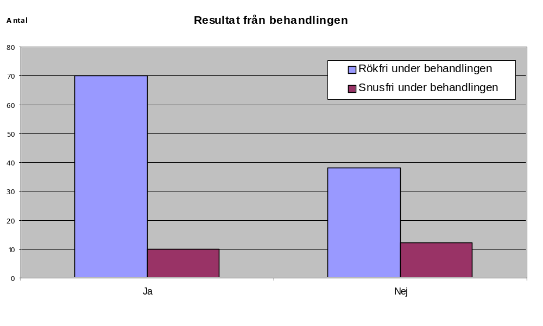

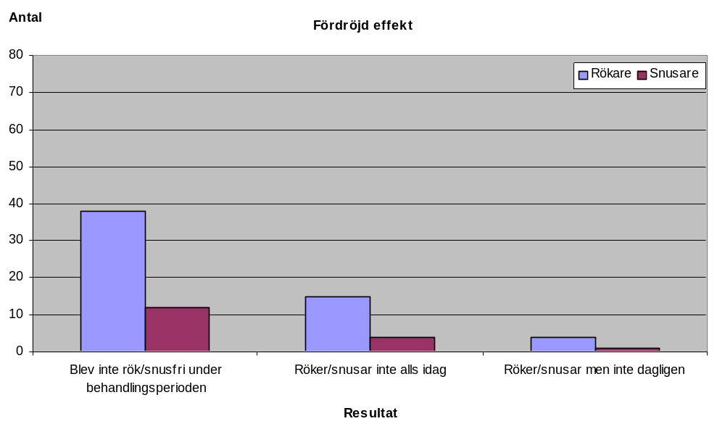
Betygen på Tobakspreventiva mottagningen har varit mycket högt, där i genomsnitt 76 % ger högsta betyg på sin upplevelse av bemötandet (förståelse, lyhördhet, respekt för patientens egna mål/beslut).

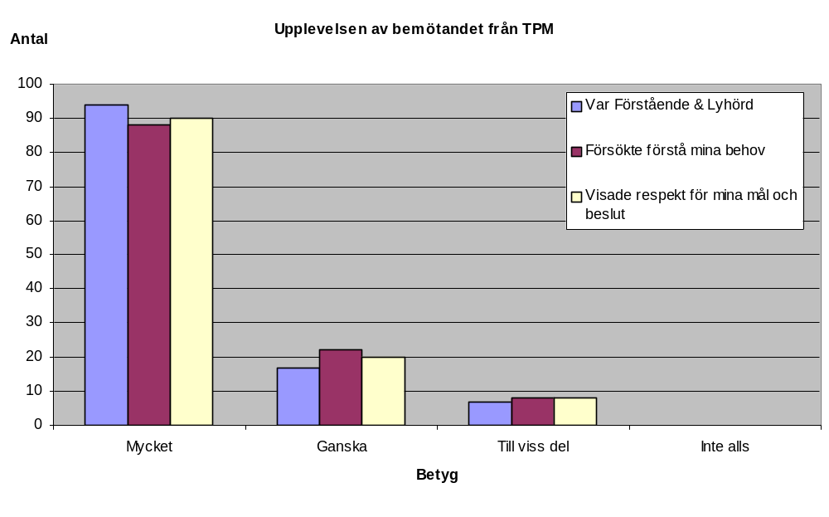
På frågan om patienten hade något stöd utöver TPM har 44 personer angivit att personal inom sjukvård, tandvård och apotek varit till stöd, 73 personer har angivit att familj, vänner och arbetskamrater varit viktiga som stöd under tobaksavvänjningen.

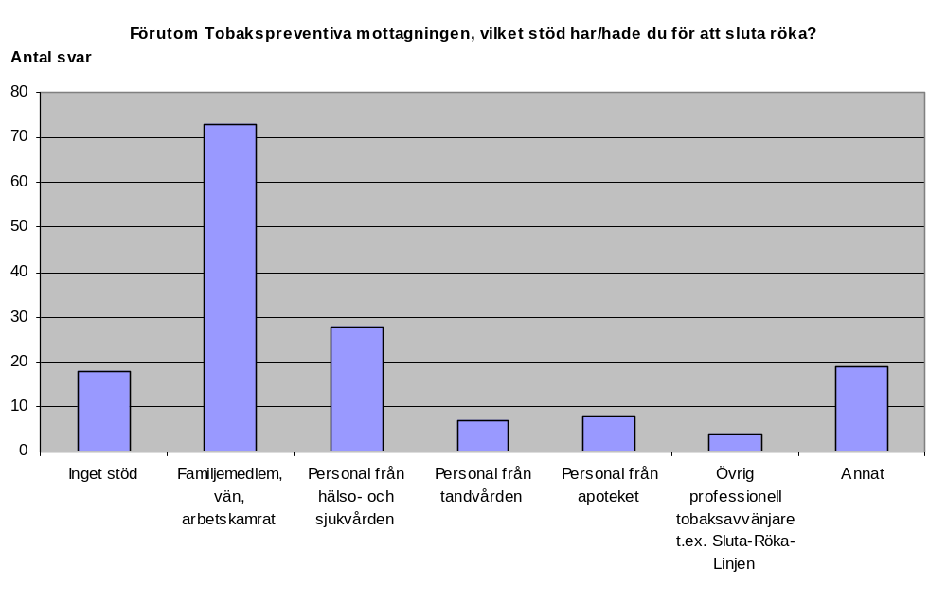
På slutfrågan: ”- Beskriv gärna med egna ord vad det var som fick dig att vilja bli rök-/snusfri och vad det var som gjorde att du lyckades med att bli rök-/snusfri” inkom följande svar:

- ”Rädsla för sjukdom (t.ex. hjärtinfarkt, högt blodtryck)
- 100 % stöd från MW (=Mona Wahlgren)
- Rökfritt på jobbet
- Boken Eld utan rök tog med mig på den rökslutarresan som jag själv skulle ge mig in på
- Mångårig tanke men inte tagit steget fullt ut förut
- Kom på bättre tankar
- Samtal med MONA gav en identitetsomvärdering
- Proffshjälp + antidepressivt LM (=läkemedel)
- Champix
- Viljan att sluta röka
- Ekonomin
- Det är emot mina moraliska principer att stödja en industri som är vinstgivande på att förstöra människors hälsa
- Glöd i den ena änden och en idiot i den andra
- Jag kände mig hörd och slapp alla skuldkänslor
- NU FÅR DET VARA NOG!”

Mona Wahlgren Christian Eriksson
Tobakspreventiva mottagningen Kvalitetsenheten
Hälso- och sjukvårdsförvaltningen Hälso- och sjukvårdsförvaltningen

Statens folkhälsoinstitut, 2009
Regeringskansliet, www.regeringen.se
Vårdförbundet, www.vardforbundet.se

